|  |  |  |
| --- | --- | --- |
| اختبار مادة المهارات الرقمية  منتصف الفصل الدراسي الثاني  للصف الأول متوسط ( تحريري) | صورة تحتوي على شعار  تم إنشاء الوصف تلقائياً | المملكة العربية السعودية  وزارة التعليم  إدارة التعليم .......  متوسطة ........... |

**8**

**الاسم :** .................................................................................................................  **الصف :** .........................................................................

**السؤال الأول : أ- اكتب المصطلح المناسب مما يلي : - نصف درجة لكل فقرة**

**نقل النص التشعبي http**

**الدودة**

**الفدية الضارة**

**شبكة الإنترنت**

|  |  |
| --- | --- |
|  | **شبكة عالمية تتكون من ملايين الحواسيب التي تتبادل المعلومات وتُعد أكبر شبكة حاسب تربط بين الشبكات الخاصة والعامة والحكومية والأكاديمية.** |
|  | **بروتوكول اتصال يساعدك متصفحات المواقع الإلكترونية في التواصل مع الخوادم التي توفر معلمات بتنسيق معين.** |
|  | **برامج تكرر نفسها من أجل الانتشار في أجهزة الحاسب الأخرى وذلك غالباً من خلال الانتشار عبر الشبكة.** |
|  | **برامج تشفر ملفات المستخدم ثم يطلب المهاجم مبلغاً من المال من الضحية كفدية لاستعادة الوصول إلى بياناته** |

**السؤال الأول : ب- ضع علامة √ أو X :**

|  |  |  |
| --- | --- | --- |
| **1** | **يستخدم الامتداد (edu) لمواقع الجهات الحكومية** |  |
| **2** | **لإرسال رسالة بريد إلكتروني بشكل سريع جداً يجب أن يكون المرسل والمستقبل قريبين من بعض** |  |
| **3** | **وجود رمز القفل بجانب اسم الموقع الإلكتروني يعني أن الموقع آمن 100%** |  |
| **4** | **تُعد رسائل البريد الإلكتروني من أكثر أسباب إصابة جهاز الحاسب بالفيروسات** |  |

**السؤال الثاني: أ- بيّن مكونات البريد الإلكتروني من خلال المصطلحات التالية:**

**يفصل الاسم عن العنوان**

**الامتداد**

**اسم المستخدم**

**مزود الخدمة**



**انتهت الاسئلة**

1. .................................................
2. .................................................
3. .................................................
4. .................................................

**السؤال الثاني: ب – عدد الأسباب الأكثر شيوعاً لإصابة جهاز الحاسب بالفيروسات:**



**8**

**المملكة العربية السعودية**

**إدارة التعليم**

**المتوسطة**

**اختبار فتري (تحريري) لمادة المهارات الرقمية أول متوسط الفصل الثاني لعام 1445 هـ**

**أسم الطالبة :** **............................................................. للصف : ..........**

|  |  |  |  |  |  |
| --- | --- | --- | --- | --- | --- |
| **السؤال الاول: اختاري الإجابة الصحيحة فيما يلي :** | | | | | |
| 1 | يعد أحد أهم الأدوات الرئيسة في التواصل عبر الانترنت : | | | | |
| أ | البريد الالكتروني | ب | محركات البحث | ج | موقع الويب |
| 2 | يمثل امتداد (edu ) مواقع الويب الخاصة بالفئات : | | | | |
| أ | تجارية | ب | تعليمية | ج | حكومية |
| 3 | تجمع معلومات حول المستخدمين دون علمهم : | | | | |
| أ | حصان طروادة | ب | التجسس | ج | الدودة |
| 4 | يمكنك حفظ جميع معلومات الاتصال بأصدقائك لتستخدمها في برنامج البريد الإلكتروني من خلال: | | | | |
| أ | جهات الاتصال | ب | التقويم | ج | البريد المرسل |

|  |  |
| --- | --- |
| **السؤال الثاني: ضعي علامة ( 🗸 ) عند العبارة الصحيحة وعلامة ( 🗶 ) عند العبارة الخاطئة:** | |
|  | 1. تساعد محركات البحث في البحث عن مواقع الويب المتعلقة بموضوع أو كلمات مفتاحية معينة. |
|  | 1. يمكن إرسال نفس رسالة البريد الإلكتروني لأكثر من شخص من خلال خانة نسخة . |
|  | 1. البريد الإلكتروني وسيلة لتبادل الرسائل بين شخصين فقط . |
|  | 1. يمكن زيارة موقع ويب بدون معرفة عنوانه الخاص . |

|  |
| --- |
| **السؤال الاضافي: اكتبي ثلاثة من أنواع فيروسات الحاسب :** |
| 1-  2-  3- |

انتهت الاسئلة تمنياتي لكن بالتوفيق

معلمة المادة: مديرة المدرسة :

|  |  |  |
| --- | --- | --- |
| اختبار مادة المهارات الرقمية  منتصف الفصل الدراسي الثاني  للصف الأول متوسط | صورة تحتوي على شعار  تم إنشاء الوصف تلقائياً | المملكة العربية السعودية  وزارة التعليم  إدارة التعليم بـ ..  متوسطة .. |

**12**

**الاسم :** .................................................................................................................  **الصف :** .........................................................................

**السؤال الأول : اكتبي رقم المصطلح المناسب : - ( اكتبي الأرقام في الفراغات )**

**4**

**2**

**1**

**5**

**3**

**تغيير اللغة**

**تدقيق إملائي**

**تحديد درجة الأهمية**

**تكبير وتصغير الرسالة**

**للبحث في رسالتك**

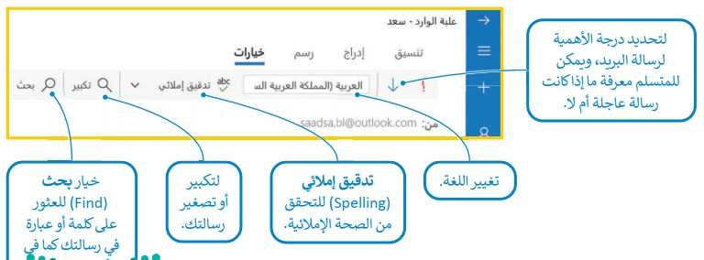

**ب/ اكتبي رقم الأيقونة أمام الوظيفة المناسبة:**

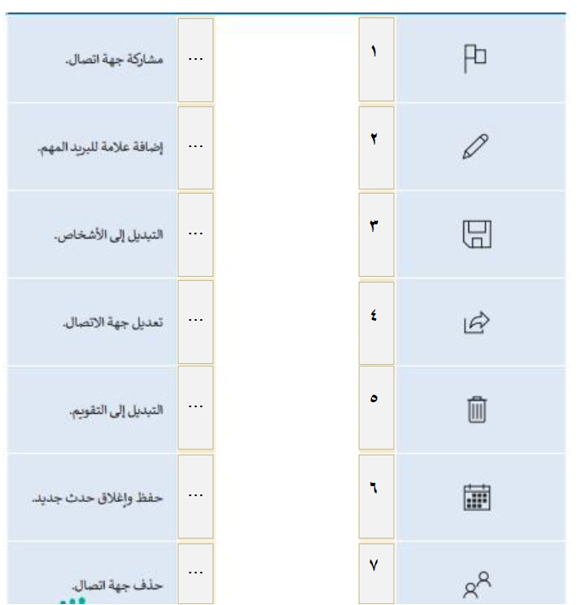

ص1 من 2

**8**

**السؤال الثاني / اختاري الإجابة الصحيحة بوضع علامة 🗹 عند الاجابة الصحيحة:-**

|  |  |  |  |  |  |
| --- | --- | --- | --- | --- | --- |
| 1- شبكة عالمية تتكون من ملايين الحواسيب التي تتبادل المعلومات: | | | | | |
| 🞎 | شبكة الهاتف | | 🞎 | محركات البحث | 🞎 | شبكة الانترنت |
| 2- اختصار الشبكة العنكبوتية العالمية | | | | | |
| 🞎 | URL | | 🞎 | ISP | 🞎 | WWW |
| 3-يبدو كأنه برنامج طبيعي غير ضار والغرض منه التسلل لجهازك الخاص لسرقة المعلومات | | | | | |
| 🞎 | برامج الدودة | | 🞎 | حصان طروادة | 🞎 | برامج التجسس |
| 4- برامج تكرر نفسها من أجل الانتشار في أجهزة الحاسب الأخرى: | | | | | |
| 🞎 | برامج الفدية الضارة | | 🞎 | برامج الدودة | 🞎 | برامج التجسس |

**السؤال الثالث / صح أم خطأ :**

|  |  |  |  |
| --- | --- | --- | --- |
|  | **العبارة** | **الإجابة** | |
| **1** | **يستخدم الامتداد edu لمواقع المؤسسات التعليمية** | **صح** | **خطأ** |
| **2** | **يستخدم جدار الحماية للحفاظ على أمان الشبكة** | **صح** | **خطأ** |
| **3** | **كل مايعرض على الانترنت صحيح** | **صح** | **خطأ** |
| **4** | **تعد رسائل البريد الإلكتروني من أكثر أسباب إصابة الجهاز بالفيروسات** | **صح** | **خطأ** |

ص 2 من 2

**بالتوفيق طالباتي الجميلات** 

**انتهت الاسئلة**

**معلمة المادة/ ..............**